Oblig 3 – Databaser, vår 2016.

Struktur:
- Frist: 28.03, med «grace time» til 31.03 kl. 10:00.
- Endringer kan komme, men senest 10.03, og i tilfelle mer på detaljer enn hoveddeler.
- Det er mye å gjøre, anslag 15 – 20 timer pr. person – derfor bør dere begynne med en gang. Bruk lærebøker, andre bøker, eksempler m.m.!
- Bruk både tid på kollokviene, egendefinerte gruppetider og individuell jobbing.
- Oppgaven leveres i grupper (gjerne 3-4 personer). Dann grupper så fort som mulig, og rapporter gruppesammensetning på det delte dokumentet på Facebook.
- De som ikke har funnet noen annen gruppe selv, ordner med dette på forelesningen 03.03, evt. senest 07.03. Det er deres ansvar å ordne dette.

Pass på å få veiledning av gruppelærer underveis, slik at dere vet at dere er på riktig vei. Levering skjer på Fronter, med bruk av «Levere for …»
Godkjennelse av denne oppgaven skjer ved en gjennomgang av oppgaven sammen med gruppelærer eller foreleser, nærmere beskjed følger senere.

Tips: Planlegg allerede nå hyppige møter slik at dere kommer i land. Bruk andre grupper som diskusjonspartnere. Bruk gruppelærerne som diskusjonspartnere.

Besvarelsen skal inneholde liste (forsiden) over deltagerne på gruppa, med bekreftelse på at alle har deltatt med tilnærmet lik innsats som de andre gruppedeltagerne, alternativt at noen har deltatt mindre/mer enn gjennomsnittet.

Den skal også inneholde en oversikt over hvem som har gjort hva, av typen som er vist under.

U = ansvarlig utførende, u = deltagende utførende, R = rådgivende, r = noe nådgivende
 | Anne | Jens | Hanne | ………
Lage modell for delsystemet …. | U | R
Lage modell for delsystemet … | R |  | U
Skriftlig beskrivelse av delsystemet .. | R | U | R
……..
Denne planen vil også være utgangspunkt for presentasjonen for gruppelærerne.

No Regrats Deltagere:
Anders Brurok
Tommy Slaatbraaten
Rebin Shoresh
Murat Demirel

U = ansvarlig utførende, u = deltagende utførende, R = rådgivende, r = noe nådgivende
 | Anders Brurok | Tommy Slaatbraaten | Rebin Shoresh | Murat Demirel
Lage modell for delsystemet … | u | U | u | u
Skriftlig beskrivelse av delsystemet .. | U | U | U | U
Beskrivelse av prosessen | U | r | r | r
Demonstrasjoner og tegninger på tavlen | U | u | u | U
Sette sammen sluttdokumentet | u | u | u | U
Beskrivelse av systemet | r | U | U | U
Tegning av modeller | u | U | u | U
Fremvisning til Studass | r | r | U | r

Del 1: Småoppgaver innen datamodellering
- fort gjort!

Ta med både primærnøkkel (identifikator), fremmednøkler, maksima og minima. Ta også med verb/rolle-beskrivelser der det er naturlig.
NB! Disse oppgavene er relativt enkle, og må ses på som en første innføring i det å arbeide med datamodellering.

1. Hoteller

Vi ønsker oss en oversikt over hotell i Norge og diverse opplysninger i denne sammenhengen.
- Først og fremst vil vi ha med hotellnr, og -navn, telefonnr og hvor de holder til (postnr, poststed)

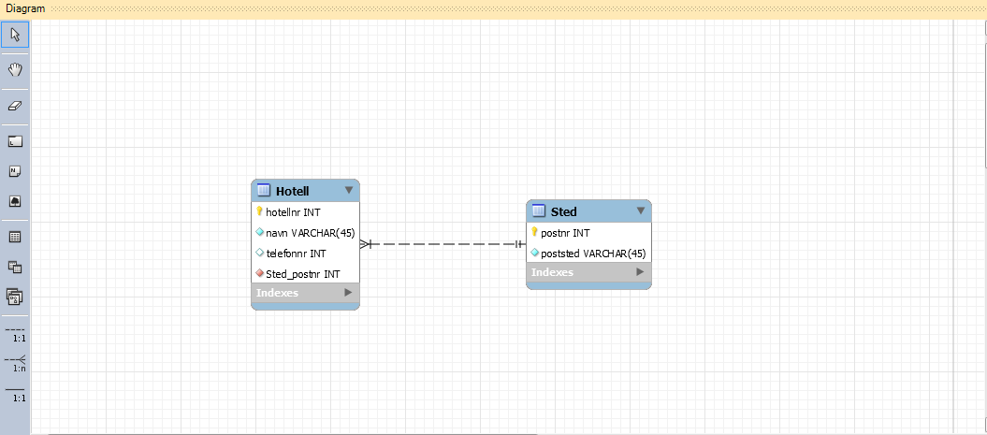
CREATE TABLE IF NOT EXISTS `mydb`.`Sted` (
`postnr` INT NOT NULL,
`poststed` VARCHAR(45) NOT NULL,
PRIMARY KEY (`postnr`))
ENGINE = InnoDB;

CREATE TABLE IF NOT EXISTS `mydb`.`Hotell` (
`hotellnr` INT NOT NULL,
`navn` VARCHAR(45) NOT NULL,
`telefonnr` INT NULL,
`Sted_postnr` INT NOT NULL,
PRIMARY KEY (`hotellnr`),
INDEX `fk_Hotell_Sted_idx` (`Sted_postnr` ASC),
CONSTRAINT `fk_Hotell_Sted`
FOREIGN KEY (`Sted_postnr`)
REFERENCES `mydb`.`Sted` (`postnr`)
ON DELETE NO ACTION
ON UPDATE NO ACTION)
ENGINE = InnoDB;

- Dersom hotellet er medlem av en hotellkjede (f.eks. Rica Hotels), skal vi ha med hvilken hotellkjede som hotellet er medlem av. Slike hotellkjeder har ofte en felles bestillingstelefon, og denne skal i tilfelle finnes i systemet.

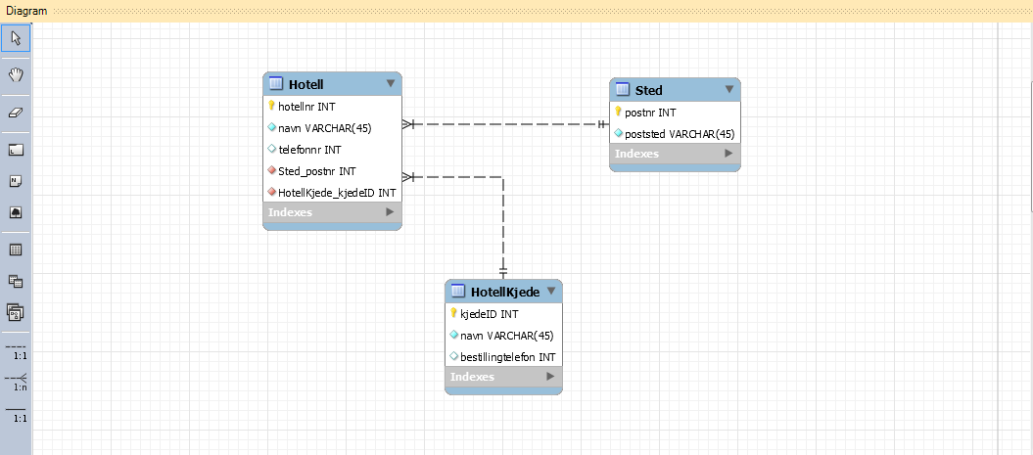

CREATE TABLE IF NOT EXISTS `mydb`.`Hotell` (
`hotellnr` INT NOT NULL,
`navn` VARCHAR(45) NOT NULL,
`telefonnr` INT NULL,
`Sted_postnr` INT NOT NULL,
`HotellKjede_kjedeID` INT NOT NULL,
PRIMARY KEY (`hotellnr`),
INDEX `fk_Hotell_Sted_idx` (`Sted_postnr` ASC),
INDEX `fk_Hotell_HotellKjede1_idx` (`HotellKjede_kjedeID` ASC),
CONSTRAINT `fk_Hotell_Sted`
FOREIGN KEY (`Sted_postnr`)
REFERENCES `mydb`.`Sted` (`postnr`)
ON DELETE NO ACTION
ON UPDATE NO ACTION,
CONSTRAINT `fk_Hotell_HotellKjede1`
FOREIGN KEY (`HotellKjede_kjedeID`)
REFERENCES `mydb`.`HotellKjede` (`kjedeID`)
ON DELETE NO ACTION
ON UPDATE NO ACTION)
ENGINE = InnoDB;

CREATE TABLE IF NOT EXISTS `mydb`.`HotellKjede` (
`kjedeID` INT NOT NULL,
`navn` VARCHAR(45) NOT NULL,
`bestillingtelefon` INT NULL,
PRIMARY KEY (`kjedeID`))
ENGINE = InnoDB;

CREATE TABLE IF NOT EXISTS `mydb`.`Sted` (
`postnr` INT NOT NULL,
`poststed` VARCHAR(45) NOT NULL,
PRIMARY KEY (`postnr`))
ENGINE = InnoDB;

- Hotell har gjerne ulike faste aktiviteter (f.eks. Golf, Svømming, Dans, Biljard) etc. Vi trenger en liste over slike "mulige" aktiviteter, samt hvilke hoteller som har hvilke aktiviteter. For hver slik aktivitet på hvert hotell også skal det også kunne knytte en kommentar (f.eks. "svømmehallen er nyoppusset").

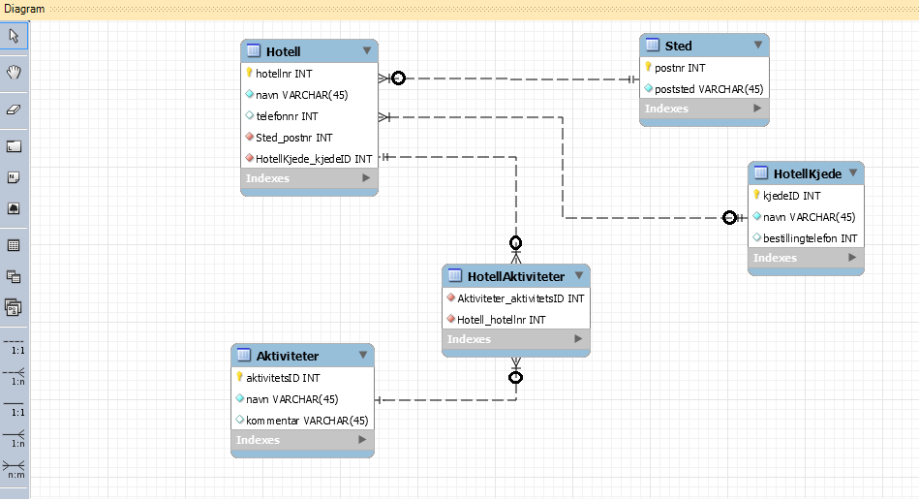

CREATE TABLE IF NOT EXISTS `mydb`.`Hotell` (
`hotellnr` INT NOT NULL,
`navn` VARCHAR(45) NOT NULL,
`telefonnr` INT NULL,
`Sted_postnr` INT NOT NULL,
`HotellKjede_kjedeID` INT NOT NULL,
PRIMARY KEY (`hotellnr`),
INDEX `fk_Hotell_Sted_idx` (`Sted_postnr` ASC),
INDEX `fk_Hotell_HotellKjede1_idx` (`HotellKjede_kjedeID` ASC),
CONSTRAINT `fk_Hotell_Sted`
FOREIGN KEY (`Sted_postnr`)
REFERENCES `mydb`.`Sted` (`postnr`)
ON DELETE NO ACTION
ON UPDATE NO ACTION,
CONSTRAINT `fk_Hotell_HotellKjede1`
FOREIGN KEY (`HotellKjede_kjedeID`)
REFERENCES `mydb`.`HotellKjede` (`kjedeID`)
ON DELETE NO ACTION
ON UPDATE NO ACTION)
ENGINE = InnoDB;

CREATE TABLE IF NOT EXISTS `mydb`.`Aktiviteter` (
`aktivitetsID` INT NOT NULL,
`navn` VARCHAR(45) NOT NULL,
`kommentar` VARCHAR(45) NULL,
PRIMARY KEY (`aktivitetsID`))
ENGINE = InnoDB;

CREATE TABLE IF NOT EXISTS `mydb`.`HotellAktiviteter` (
`Aktiviteter_aktivitetsID` INT NOT NULL,
`Hotell_hotellnr` INT NOT NULL,
INDEX `fk_HotellAktiviteter_Aktiviteter1_idx` (`Aktiviteter_aktivitetsID` ASC),
INDEX `fk_HotellAktiviteter_Hotell1_idx` (`Hotell_hotellnr` ASC),
CONSTRAINT `fk_HotellAktiviteter_Aktiviteter1`
FOREIGN KEY (`Aktiviteter_aktivitetsID`)
REFERENCES `mydb`.`Aktiviteter` (`aktivitetsID`)
ON DELETE NO ACTION
ON UPDATE NO ACTION,
CONSTRAINT `fk_HotellAktiviteter_Hotell1`
FOREIGN KEY (`Hotell_hotellnr`)
REFERENCES `mydb`.`Hotell` (`hotellnr`)
ON DELETE NO ACTION
ON UPDATE NO ACTION)
ENGINE = InnoDB;

2. Ornitologer, fugleobservasjoner.

Ornitologer (fugleforskere/elskere) ønsker seg en database over ulike fuglearter, hvem som har observert disse, når og hvor. Vi skal altså ha med
- Personer som har observert en eller flere arter (en personteller / ID, etternavn og fornavn)
- En oversikt over arter. Nesten like arter danner en felles familie (i biologisk forstand). En familie kan altså bestå av flere arter. Flere nesten like familier kan danne en slekt (igjen i biologisk forstand). Både slekter og familier skal finnes i systemet, med en id (f.eks. FamilieID), navn og en kommentar.
- I tillegg kan det finnes underarter, under-under-arter, under-under-under-… osv.
- Observasjonene av de ulike artene. Har skal man ha med hvem som observerte arten, sted, dato, og antall av arten som ble observert. I tillegg skal det være med en kommentar, f.eks. «Observasjonen ble gjort i grålysningen». Samme person kan godt observere samme arten flere ganger, og også på samme sted.
- Sted kan f.eks. være en tabell med StedsID, Stedsnavn og Kommune.

Tillegg (for de som måtte ønske det): Lag gjerne også den tilsvarende strukturen i en database. Legg inn noen rader i hver tabell, og øv deg på å lage spørringer mot denne. Eksempel: Lag en liste over alle observasjoner som er gjort i Aremark. Lag en liste over fugler som ikke er observert i det hele tatt. Lag en liste over fugler som er observert mer enn 10 ganger i Aremark. Hvilken fugleart er det flest observasjoner av totalt? Hvor mange linerler er det observert totalt i Fredrikstad?
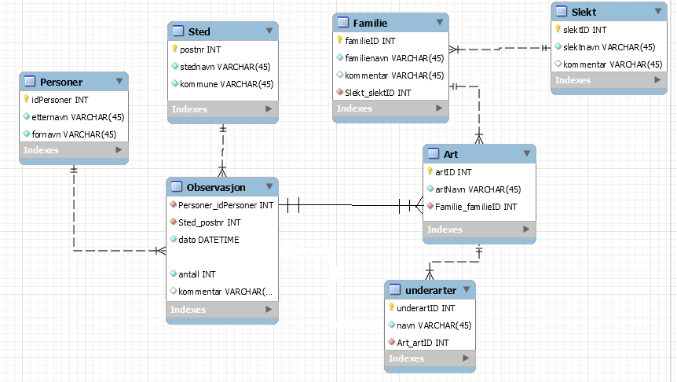

3. Odontologer

- Odontologer / tannleger må ha en oversikt over sine pasienter (vanlige pasientdata som personnr, navn, adresse, postnr, -sted), konsultasjoner (inkl. en teller/ID, dato og tid), samt hvilke tenner som er behandlet på hver konsultasjon. For hver tann på hver konsultasjon skal vi kunne ha med en kommentar, f.eks. «gammel fylling, måtte rettes opp». Tennene har et fast nummereringssystem (se http://helsenet.info/3/2012/01/hvordan-er-tennene-nummerert-i-den-menneskelige-munnen.html, men du kan godt bruke bare tall i denne sammenhengen), samt et navn.

- Systemet skal kunne brukes på et kontor med mange tannleger, og vi må derfor ha med data om tannlegen (finn på dette selv), samt hvem som er «fasttannlegen» for hver pasient. Men: av og til (f.eks. pga ferie) kan en pasient ha en konsultasjon hos en annen enn sin faste tannlege.

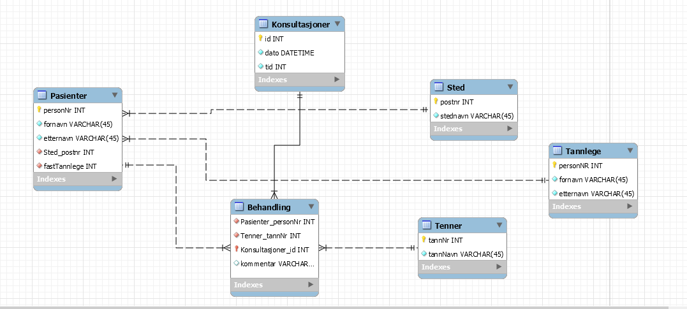

Del 2: Større datamodell

Oppgaven går ut på å lage en datamodell i gruppe ved å samarbeide, diskutere, …… Erfaringen er at dette er nødvendig for å få en god modell.

Følgende skal gjøres/leveres:
- Omfang skal være minimum 10 – 15 entitetstyper / klasser totalt.
- Det skal lages en skriftlig beskrivelse av systemet, forutsetninger, drøftinger o.l. NB! Det skal være en kravspesifikasjon og en avklaring, ikke bare en forklaring av det samme som finnes på modellen (omfang f.eks. ca. 3 - 5 sider, det kan fort bli mer ….).
- Selve datamodellen
- Create table-setninger, i alle fall for deler av modellen.
- Beskrivelse av prosessen (vanskeligheter, arbeidsform, samarbeidsrelasjoner, krangling, slåssing, skalling, ……), f.eks. 1–2 sider.

Enten -1: Datamodell for deler av Facebook.

Tenk deg at du skal planlegge en konkurrent til Facebook (det finnes flere slike). I første omgang vil du kartlegge hvorledes datamodellen bak Facebook antagelig ser ut. Det gjelder f.eks. utdannelse (hvor det ligger en rekke skoler som du kan velge mellom, eller du kan skrive inn ny), jobber du har hatt, interesser, innlegg, svar, etc.

eller – 2: Hotellsystem

Utvid systemet i Del 1, slik at det inneholder det meste som trengs i forbindelse med hoteller. Typisk trengs rombooking (og slik at man på forhånd kan bestille et antall av ulike romtyper) – eksempelvis 5 stk. dobbeltrom og 9 stk. enkeltrom, fordeling av rom, utgifter som skal føres på et rom (f.eks. fra baren, svømmebassering o.l.), konferansekostnader, rom for en møterom for an konferanse m.m.. Det er viktig at utgifter føres riktig, slik at de f.eks. ikke føres på en gjest som bodde på rommet dagen før.
Det skal være mulig å skrive ut en detaljert faktura, både for rom og for utgifter som føres på rom.

Beskrivelse av systemet:
Systemet vi har laget sammen på No Regrats, er et system som bygger på Del 1 der vi hadde laget en modell over hoteller som finnes i Norge. Først og fremst er det nødvendig å forklare basismodellen slik at det blir lettere å forklare modellen vi har bygget på denne. Vi starta først med en tegning på tavla der vi så for oss at vi hadde et register. Siden det ble veldig mye gjentagelse av data, måtte vi dele det opp i fire andre tabeller. For å koble dem sammen brukte vi både Primary Key og Foreign Key. Da vi var ferdig med modellen, besto den av fem forskjellige tabeller. Disse tabellene har vi kalt Hotell, Sted, HotellKjede, HotellAktiviteter og Aktiviteter. I Sted tabellen har vi to kolonner som heter postnr og poststed. Primary Keyen her blir som sagt postnr siden den er unik. Sted blir så linket til Hotell ved hjelp av Foreign Key. Foreign Keyen i Hotell tabellen blir Primary Keyen til Sted tabellen (postnr). Ved å gjøre dette har vi allerede redusert en kolonne på Hotell tabellen slik at du slipper å skrive poststed hver gang i tillegg til postnummeret. Systemet burde skjønne at da vi eks skriver 1832 i registeret så mener vi Askim osv. Så har vi en tabell som heter Aktiviteter der vi har kolonnene aktivitetsID, navn og kommentar. Dette er tabellen der alle aktivitetene registreres f.eks Golf, Svømming, Dans, Biljard, Ishockey. Det skal også være mulig å registrere et kommentar på hver aktivitet på denne tabellen. Deretter har vi en tabell som heter HotellAktiviteter der det skal være mulig å registrere hoteller til aktivitetene. HotellAktiviteter består av to kolonner som heter Hotel_hotellnr og Aktiviteter_aktivitetsID. Begge disse kolonnene er Foreign Keys som vil si at hver av dem kommer fra Primary Keyen til en annen tabell. I dette tilfelle kommer det fra Primary Keyen til Hotell og Aktiviteter tabellen. Hvis et hotell har flere aktiviteter, skal det være mulig å registrere opp hotellnr til hotellet som har flere aktiviteter og de forskjellige aktivitetsID ‘ene disse tilhører. Den siste tabellen som tilhører basismodellen heter HotellKjede. HotellKjede har tre forskjellige kolonner som heter kjedeID, navn og bestillingstelefon. Primary Keyen her blir som sagt kjedeID siden det er unikt. I denne tabellen skal det være mulig å registrere hotellkjeder samt hvilken hoteller disse hotellkjedene består av. Hver rad for registrering av kjede har en unik ID som kan brukes i Hotell tabellen. For å gjøre dette må vi ta Primary Keyen til HotellKjeder og sette opp en Foreign Key på Hotell tabellen. På denne måten har vi løst veldig en god del problemer og det er nå mulig å få et bedre oversikt over systemet. Tar med et bilde på hvordan jeg tenker det ser ut da vi registrerer noe på hver av tabellene. NB ! Det er mulig at bildet ikke stemmer 100% med modellen vi har bygget på.
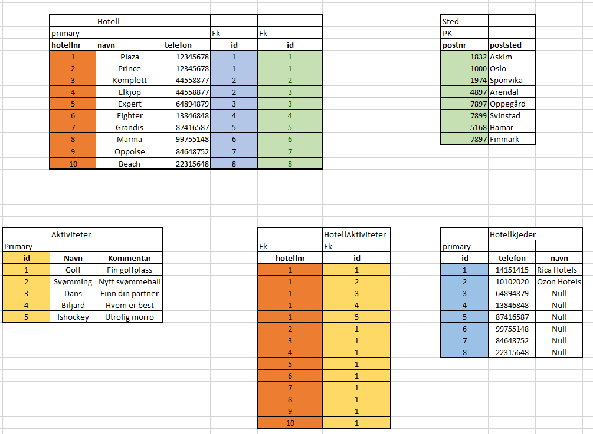

Grov Skisse fra tavlen som ble tegnet No Regrats
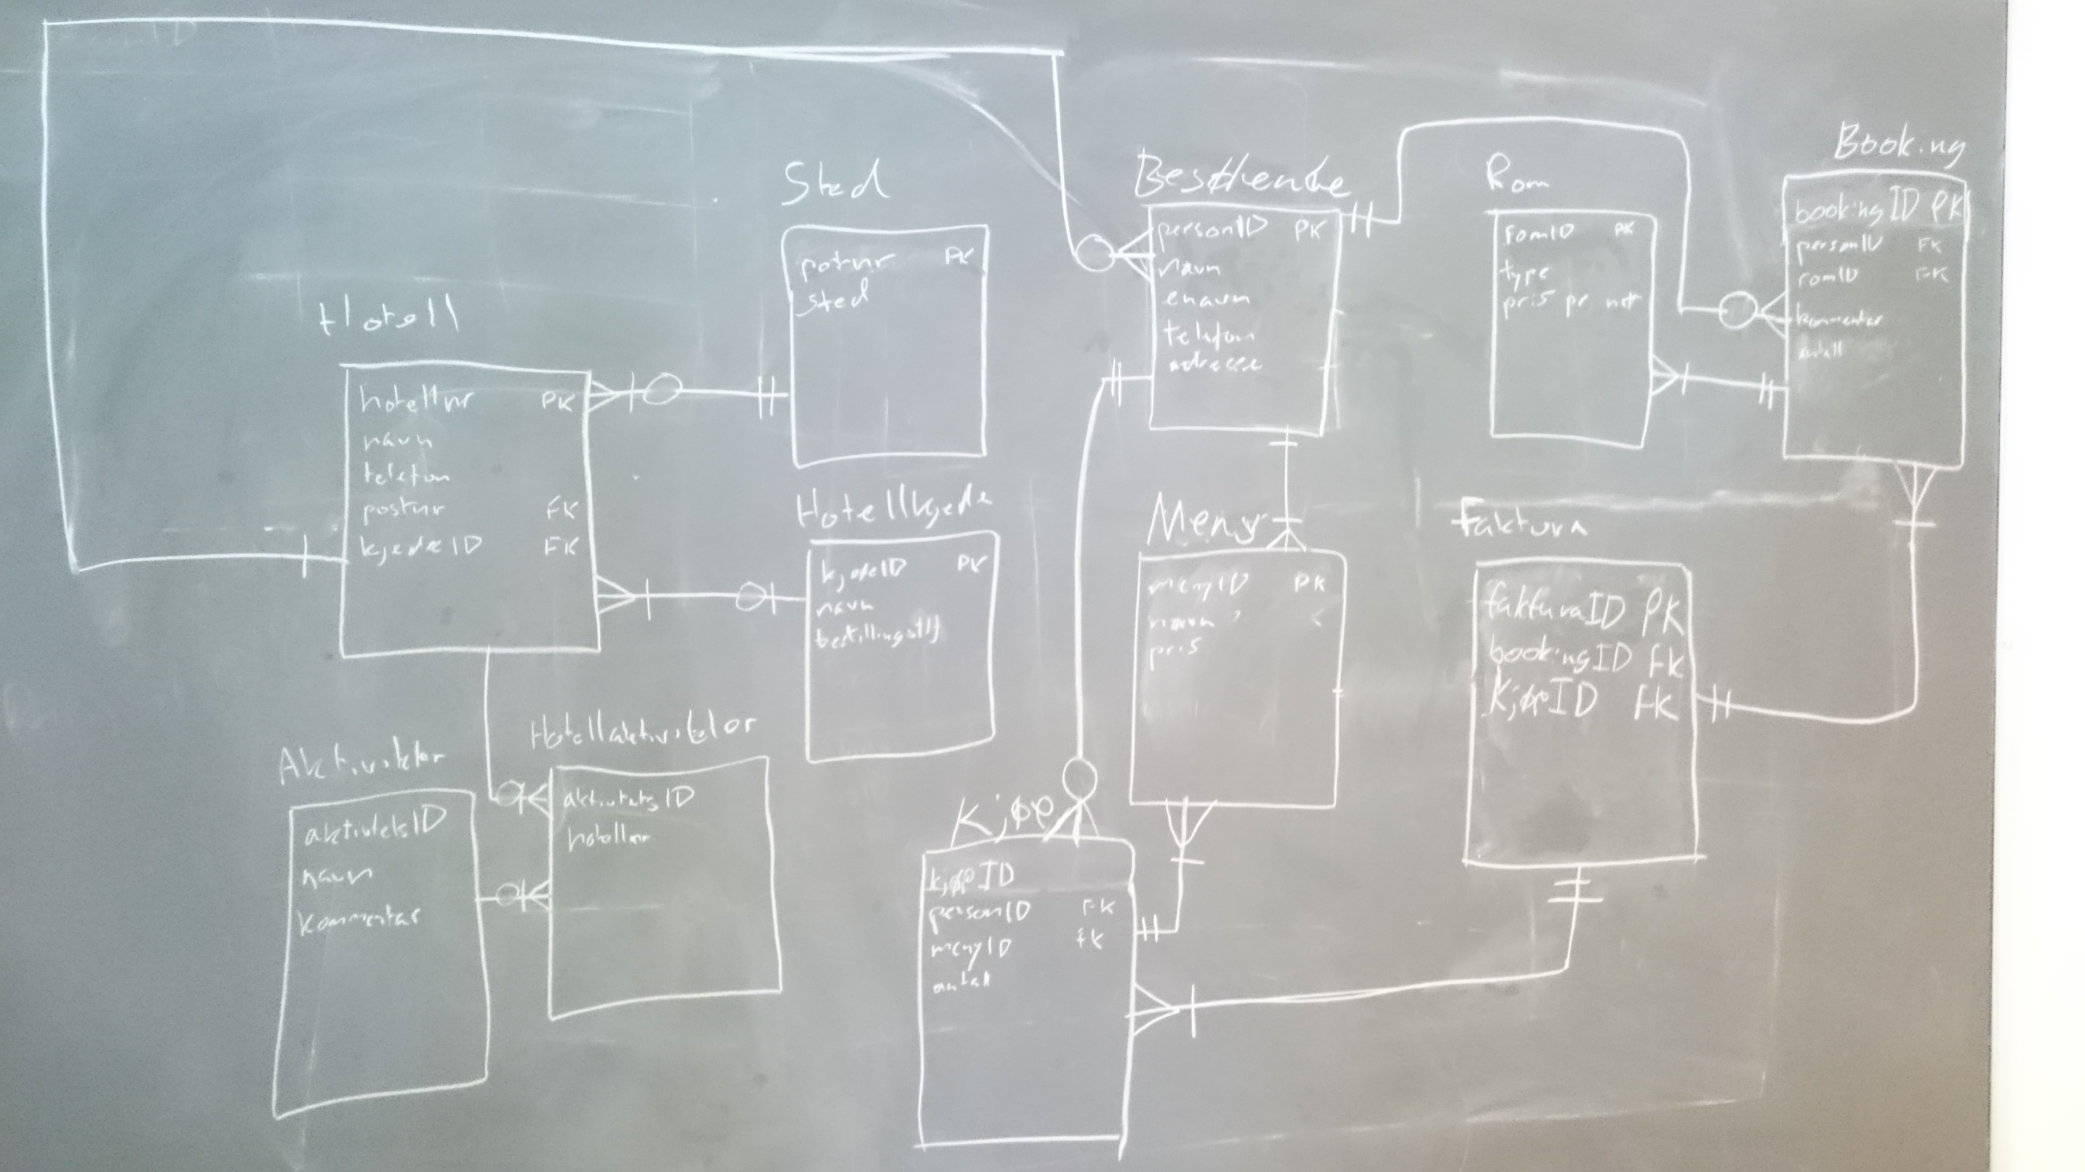

Da har vi beskrevet første delen av systemet. Før vi fortsetter med resten så kan jeg forklare litt om de forskjellige datatypene vi har brukt i systemet. De datatypene vi har brukt er Integer(INT), som er heltall, VARCHAR, som er det samme som en string eller en tekst og DECIMAL som er decimal tall. De andre datatyper vi brukte i systemet er notasjoner som O, | og kråke foten, det de forskjellige notasjonene betyr er | O betyr at det kan være 0 til 1 ti den tabellen, imens kråkefoten betyr at det kan være flere en enn i den tabellen. Så har vi brukt || som det betyr at det kan bare være 1 og bare 1. I modellen er det også brukt forskjellige symboler for gjenkjenne de forskjellige data. Rød symbol betyr at det er et Foreign Key, gul symbol betyr at det er et Primary Key, blå står for NOT NULL som står for at det skal ikke være blank i den feltet. Også det siste symbolet som er i systemet er hvit som står for NULL der det står for at det ikke trengs å fylle inn den feltet. For at det skal bli litt lettere å forstå systemet så kan vi forklare hva de forskjellige primary key og foreign key gjør. Primarykey i hotell er da altså id for hvilken hotell det er, og med foreign key så kan da besøkende referere til hvilken hotell dem skal besøke, samme som i hotellAktivitet refererer den til hvilken hotell som har hvilken aktivitet.
hotellAktiviteter refererer så til aktiviteter sin id, der hver id da er en aktivitet. Og i hotellaktiviteter så blir da id for hver hotell sat sammen med en aktivitet, så da akn man bare se p den tabellen og se okei hvilken hotell har hva da, istedenfor og gå på hotell, så søke videre utifra den da det blir mye mer arbeid. Og på denne måten slipper man mye repitisjon som hvis hotell ble registrert flere ganger for hver aktivitet.
I hotell har vi så foreign key som peker til sted, der foreign key er postnr, som er en unik 4 sifra kode for sted, og har et stedsnavn, dette har vi da i tabellen sted. Ettersom postnr er tall så har vi den som int, men det kunne kanskje ha vært lurt og ha det som varchar istedenfor da det vill eliminere risiko for at det skal begynne og telle når man driver med databehandling som fra et nettsted med php. Men her går det bra fordi det er liten risiko og gjøre feil her og nå. På besøkende kan ID antingen være besøkende id som personnr, eller som et tall som øker for hver besøkende. Men for en bedrift som hotell kan nok begge trenges med en besøksID og en personID for og passe på at riktig person bokker rommet. Da kan det være lurt og alge en ny kolonne som heter personID og sette den som notNUll og unique fordi person nr skal være unik.
kjedeID i HotellKjede refererer til hvilken kjedeID den Hotellen har i denne hotell kjeden. Med det så kan vi se hvilken nummer denne hotellet ligger i denne kjeden.

Den andre delen av systemet gjorde vi utifra det vi tenker kan trengtes for et hotell, der vi fokuserte på besøkendes, booking av rom, besøkendes kjøp og faktura informasjon. Den forste delen er tabellen for besøkendes, som inneholder kontakt informasjon og et besøkerid. Besøkendes er kobla fra hoteller fordi vi tenker at det er logisk at det er hotellets besøkende. Der et hotell kan ha flere besøkendes, men en besøkendes kan bare ha ett hotell om gangen. Så registreres det at besøkende bokker et rom, utifra det rom besøkendes ønsker seg, der det velges rom type og pris per nattt. I bokking registreres så antall netter rommet skal bokkes. Så har vi besøkendes kjøp, utifra en meny som holder på ting med navn og pris, som da legger sammen summen av alt besøkendes har kjøpt mens dems var på hotellet, når besøkende bokker ut så sendes denne informasjonen videre til en faktura tabell som holder på alle sum for hver besøkende, for og så kunne bli sendt videre til faktureringssystemet dems. Når jeg ser på modellen ser det ut som at besøkendes tabbel er litt bakvent med hotell sin kobling, der hver hotell har en besøker id, når egentelig besøker skal ha en hotell id, så man veit hvilken hotell besøkendes har besøkt. For og gå dypere i hver tabell så har vi først da besøkendes, med kontakt infromasjon som navn, telefon og adresse, men den skulle også ha en Fk fra hotell med hotell_HotellID. Så er det første tabellen besøkendes er kobla til bokking, som skal være da hvilket rom besøkendes ønsker og hvor mange netter, og det skal da også bli registrert en id for bokkingen på samme måte som et ordre nr. Kunden skal også kunne legge in en kommentar eller kunne se en komentar om sin bokking. Bokking ser da på rom som har en ID for hvilken rom det er, det kan godt være romNR, så en type som hvis det er ett liten rom, ett stor rom, eller luxusrom, og da pris per nett for dette rommet da. Så blir summen fra dette sendt til faktura tabllen der den lagrer seg på besøkendes id. Så når besøkendes er på hotellet skal besøkendes kunne se en meny, med tjenester og mat + drikke. Å dette vill da gå til tabellen kjøp der summen legger seg sammen på besøkerid og ganger seg med antall kjøpt. Dette blir så videresendt til faktura på besøkerId og tan så legge seg videre på hva ting vil koste for besøkende og så kan dette da sende videre til fakturerings avdelingen for og bli sendt til besøkendes adresse. Vi har da tenkt sånn her, et hotell kan ha flere besøkende, altså flere besøkende som har registrert seg som besøkende på de ulike hotell. Bokking tar imot flere besøkende og har flere rom som besøkende da kan velge mellom. Og faktura tar imot informajson fra flere bokkinger for og registrere for flere personer.
Kjøp tar også imot flere besøkendes fordi det er flere besøkendes som kan kjøpe ting, og hver besøkendes kan også velge flere ting fra meny. Så ettersom faktura da gjelder for flere person vill denda også se på flere kjøp og legge sammen kjøp og bokking for person og da lagre det i faktura.

Modellen som ble laget på Workbench

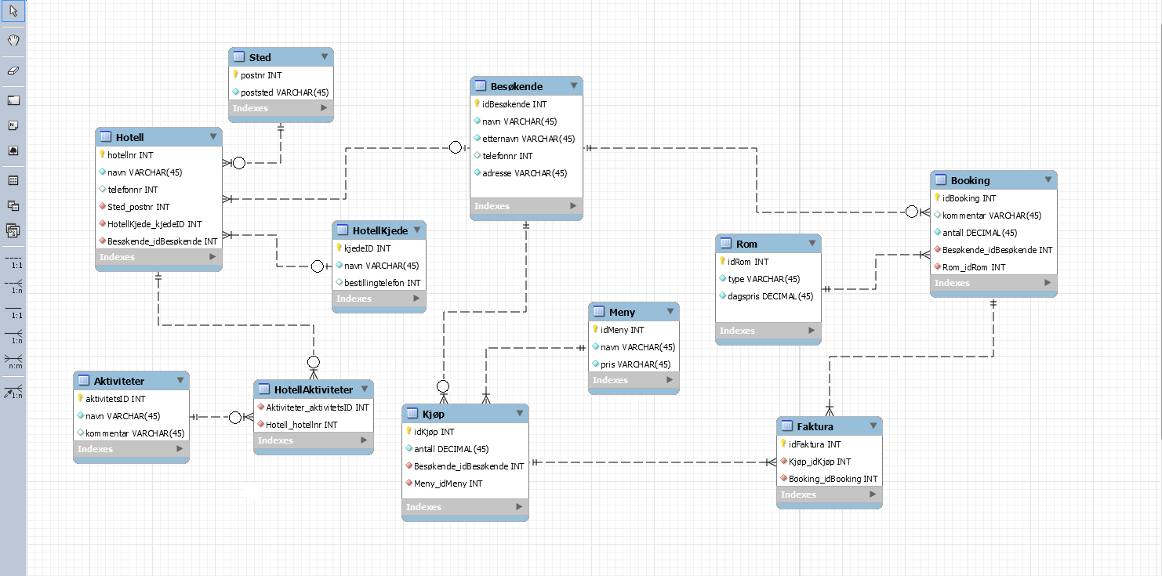

CREATE TABLE IF NOT EXISTS `mydb`.`Besøkende` (
`idBesøkende` INT NOT NULL,
`navn` VARCHAR(45) NOT NULL,
`etternavn` VARCHAR(45) NOT NULL,
`telefonnr` INT NULL,
`adresse` VARCHAR(45) NOT NULL,
PRIMARY KEY (`idBesøkende`))
ENGINE = InnoDB;

CREATE TABLE IF NOT EXISTS `mydb`.`Hotell` (
`hotellnr` INT NOT NULL,
`navn` VARCHAR(45) NOT NULL,
`telefonnr` INT NULL,
`Sted_postnr` INT NOT NULL,
`HotellKjede_kjedeID` INT NOT NULL,
`Besøkende_idBesøkende` INT NOT NULL,
PRIMARY KEY (`hotellnr`),
INDEX `fk_Hotell_Sted_idx` (`Sted_postnr` ASC),
INDEX `fk_Hotell_HotellKjede1_idx` (`HotellKjede_kjedeID` ASC),
INDEX `fk_Hotell_Besøkende1_idx` (`Besøkende_idBesøkende` ASC),
CONSTRAINT `fk_Hotell_Sted`
FOREIGN KEY (`Sted_postnr`)
REFERENCES `mydb`.`Sted` (`postnr`)
ON DELETE NO ACTION
ON UPDATE NO ACTION,
CONSTRAINT `fk_Hotell_HotellKjede1`
FOREIGN KEY (`HotellKjede_kjedeID`)
REFERENCES `mydb`.`HotellKjede` (`kjedeID`)
ON DELETE NO ACTION
ON UPDATE NO ACTION,
CONSTRAINT `fk_Hotell_Besøkende1`
FOREIGN KEY (`Besøkende_idBesøkende`)
REFERENCES `mydb`.`Besøkende` (`idBesøkende`)
ON DELETE NO ACTION
ON UPDATE NO ACTION)
ENGINE = InnoDB;

CREATE TABLE IF NOT EXISTS `mydb`.`Rom` (
`idRom` INT NOT NULL,
`type` VARCHAR(45) NOT NULL,
`dagspris` DECIMAL(45) NOT NULL,
PRIMARY KEY (`idRom`))
ENGINE = InnoDB;

CREATE TABLE IF NOT EXISTS `mydb`.`Booking` (
`idBooking` INT NOT NULL,
`kommentar` VARCHAR(45) NULL,
`antall` DECIMAL(45) NOT NULL,
`Besøkende_idBesøkende` INT NOT NULL,
`Rom_idRom` INT NOT NULL,
PRIMARY KEY (`idBooking`),
INDEX `fk_Booking_Besøkende1_idx` (`Besøkende_idBesøkende` ASC),
INDEX `fk_Booking_Rom1_idx` (`Rom_idRom` ASC),
CONSTRAINT `fk_Booking_Besøkende1`
FOREIGN KEY (`Besøkende_idBesøkende`)
REFERENCES `mydb`.`Besøkende` (`idBesøkende`)
ON DELETE NO ACTION
ON UPDATE NO ACTION,
CONSTRAINT `fk_Booking_Rom1`
FOREIGN KEY (`Rom_idRom`)
REFERENCES `mydb`.`Rom` (`idRom`)
ON DELETE NO ACTION
ON UPDATE NO ACTION)
ENGINE = InnoDB;

CREATE TABLE IF NOT EXISTS `mydb`.`Meny` (
`idMeny` INT NOT NULL,
`navn` VARCHAR(45) NOT NULL,
`pris` VARCHAR(45) NOT NULL,
PRIMARY KEY (`idMeny`))
ENGINE = InnoDB;

CREATE TABLE IF NOT EXISTS `mydb`.`Kjøp` (
`idKjøp` INT NOT NULL,
`antall` DECIMAL(45) NOT NULL,
`Besøkende_idBesøkende` INT NOT NULL,
`Meny_idMeny` INT NOT NULL,
PRIMARY KEY (`idKjøp`),
INDEX `fk_Kjøp_Besøkende1_idx` (`Besøkende_idBesøkende` ASC),
INDEX `fk_Kjøp_Meny1_idx` (`Meny_idMeny` ASC),
CONSTRAINT `fk_Kjøp_Besøkende1`
FOREIGN KEY (`Besøkende_idBesøkende`)
REFERENCES `mydb`.`Besøkende` (`idBesøkende`)
ON DELETE NO ACTION
ON UPDATE NO ACTION,
CONSTRAINT `fk_Kjøp_Meny1`
FOREIGN KEY (`Meny_idMeny`)
REFERENCES `mydb`.`Meny` (`idMeny`)
ON DELETE NO ACTION
ON UPDATE NO ACTION)
ENGINE = InnoDB;

CREATE TABLE IF NOT EXISTS `mydb`.`Faktura` (
`idFaktura` INT NOT NULL,
`Kjøp_idKjøp` INT NOT NULL,
`Booking_idBooking` INT NOT NULL,
PRIMARY KEY (`idFaktura`),
INDEX `fk_Faktura_Kjøp1_idx` (`Kjøp_idKjøp` ASC),
INDEX `fk_Faktura_Booking1_idx` (`Booking_idBooking` ASC),
CONSTRAINT `fk_Faktura_Kjøp1`
FOREIGN KEY (`Kjøp_idKjøp`)
REFERENCES `mydb`.`Kjøp` (`idKjøp`)
ON DELETE NO ACTION
ON UPDATE NO ACTION,
CONSTRAINT `fk_Faktura_Booking1`
FOREIGN KEY (`Booking_idBooking`)
REFERENCES `mydb`.`Booking` (`idBooking`)
ON DELETE NO ACTION
ON UPDATE NO ACTION)
ENGINE = InnoDB;

REFLEKSJON:
Innledning til oppgaven
Vi grupperte oss i en gruppe på 4 og skrev oss inn i dokumentet på Facebook gruppen Databaser. Deretter opprettet vi en personlig gruppe-chat for gruppen som en måte å holde kontakten på. Vi bestemte oss fortløpende for å begynne med oppgaven fortest mulig, og vi bestemte oss for å gjøre obligen ved å samles som en gruppe og gjøre det i felleskap istedenfor å inndele oppgavene å sammenslå det til slutt.

Prosessen
Vi lokaliserte oss på et grupperom på skolen med en tavle tilgjengelig for oss. Framgangsmåten vår var å holde besvarelsen på en maskin, der vi alle samlet oss rundt den og sørget for å lese oppgavene høyt. Etter at en på gruppen leser oppgaven diskuterte vi oss imellom om hva oppgaven spør etter spesifikt, for eksempel hvor mange tabeller, og hvordan vi skulle utføre det som en modell.
Arbeidsformen vår handlet om å diskutere mye oss imellom hvordan ting skulle være, og det gjorde vi ved hjelp av diskutering og bruk av tavlen som vi hadde tilgjengelig. Vi tok del for del av en oppgave, og tegnet opp modellering på tavlen og gikk gjennom spesifikke detaljer for hver tabell slik at alt ga mening og veldig viktig at alle forstå hvordan ting fungerte. Tavlen vi brukte til å tegne på var et viktig hjelpemiddel for oss for å kunne visualisere tankegangen eller ideene hver enkelt medlem på gruppen eventuelt hadde.
Dette bringer da fram en av vanskelighetene, at ting tok tid. Vi jobbet i takt og var veldig grundige med å tegne opp oppgavebesvarelsen før vi begynte å legge inn noe i hoved dokumentet. Et annet problem var at i starten var det en liten forskjell på erfaring i modellering, at noen var litt flinkere enn andre. Men, dette var noe som ble utnyttet positivt, siden vi gikk da grundig gjennom basis oppgavene i del 1, og da fokuserte de som var litt mere erfaren på å vise konkret hvordan ting fungerte, og dette gjorde det slik at hele gruppen veldig fort fungerte som et team og det ble mye diskusjon.
Det ble aldri noen form for krangling eller banking(!), men vi hadde masse diskusjon spesielt på del 2 oppgaven der vi valgte å utbreie oppgaven fra del 1 om hoteller. I denne oppgaven var det ikke like rett fram i hvordan ting skulle bli sett opp, så flere hadde ulike meninger på hvordan ting skulle bli gjort. Men med mye snakking mellom oss alle på gruppen fikk vi til slutt et bra resultat som alle ble enige i etter at ting ble forklart nøye til alle personer.

Avslutning
Vi fungerte veldig bra som en gruppe, og vi var i stand til å skape mye diskusjon og debatt på oppgavene som obligen egentlig oppfordret til. Det sto tydelig at det var en gruppeoppgave og at diskusjon var viktig, så vi sørget for at ingen oppgaver skulle bli utført uten at alle var med på å diskutere den eller forstå den. Vi vil si at vi er veldig fornøyde med hvordan utviklingen av oppgavene gikk, selv om det tok en god del tid og diskutere alt imellom oss, så ble resultatet bra og vi fikk en skikkelig god øving på hvordan det var å samarbeide med flere i datamodellering.

eller - 3: Lag et system for en avis.
Velg fokus på et eller flere områder:
- Redaksjon: hvilke artikler finnes, hvem har skrevet dem (det bør finnes en liste over journalister og andre som skriver i avisa), når ble de publisert, hvilke bilder finnes, hvem har tatt dem (tilsvarende liste som for journalister).
- Annonseavdeling: annonser (med størrelse, pris, betingelser m.m.), når de blir brukt (samme annonse kan bli brukt flere ganger), hvem som ha bestilt dem (med liste/tabell over firmaer/andre som annonserer), fakturering av annonsene.
- Abonnents- og distribusjonsavdelingen. Man må vite hvilke bud og budruter man har, hvilke abonnenter og abonnementer man har (husk at samme abonnent, f.eks. et sykehus, kan ha flere abonnementer). For hvert abonnement må det også være mulig med sommeradresser (det legges da opp et sett med faste sommeradresser for hvert abonnement).

eller - 4: Lag ditt eget system.
Dersom dere i stedet ønsker å lage modell for et annet system kan det godkjennes av gruppelærer på forhånd. Systemet skal imidlertid være av en viss størrelse, så det er viktig å kunne overbevise gruppelæreren at det blir et relativt omfattende system. For å kunne gjøre dette, må du lage en kort beskrivelse av systemet, av størrelsesorden som over for bilsystem, og få det godkjent av gruppelære

Kommentarer til Del 2:

De som ønsker å gjøre mer på dette, anbefales – hvis dere har tid og lyst

- Lag en prototype for deler av systemet i et eller annet utviklingsverktøy / språk. Poenget med dette er at dere om mulig skal se sammenhengen mellom modellering og et ferdig system.
- Frivillig, men anbefales hvis tid: snakk et kvarters tid med en annen gruppe. Diskuter løsninger, erfaringer, vanskelighetsgrad osv.

Pass på at oppgaven deles dere i mellom. Alle må dessuten delta i diskusjonen rundt modellering etc. Det er viktig med ”indre justis” i gruppa – det er urettferdig dersom noen ”sniker seg med” uten å gjøre noe særlig. I så tilfelle bør de ikke få anledning til å skrive under på leveringen. Problemer tas opp med gruppelærere eller faglærer.

Verktøy:
Det kan være lurt å bruke papir og blyant i starten – og ikke minst et stort viskelær! Men: dette blir fort kjedelig etter hvert som modellen endres etc. Vi anbefaler derfor å bruke et datamaskinbasert verktøy av en eller annen type, f.eks. mySQL’s innebygde verktøy. Andre verktøy finnes også.

Det er også helt i orden å levere inn på papir hvis dere ønsker.

